

Maske ist nicht gleich Maske

Wien, 16. Februar 2021 – Nanofaser-Filter sind die Zukunftstechnologie für filtrierende Halbmasken (z.B. FFP2). Eine aktuelle Studie zeigt¹: Die Nanofasern-Membranen filtern auch noch dann zuverlässig, wenn das Material – etwa durch die Ausatemluft – feucht wird. Sie trocknen besonders schnell, sind somit rasch wieder einsatzbereit, und reduzieren das Risiko für Hautirritationen. Nicht zuletzt sind die modernen Membranen besonders Luft- und Feuchtigkeit-durchlässig, was einen hohen Tragekomfort und ein gutes Abatmen von CO₂ bedeutet.

Gesichtsmasken sind nachgewiesen wirksame und daher wichtige Maßnahmen zur Eindämmung der Corona-Pandemie.² Seit 25. Jänner 2021 müssen Masken der Schutzklasse FFP2 verpflichtend in öffentlichen Verkehrsmitteln, im Einzelhandel etc. getragen werden. Diese Halbmasken filtern mindestens 94 Prozent der Schadstoffe aus der Luft – gewöhnliche Mund-Nasen-Bedeckungen haben eine wesentlich geringere Filterleistung. „Die höhere Schutzwirkung von FFP2-Masken kommt durch mehrere oder dickere Schichten an speziellem Filtermaterial zustande, wodurch die Masken dichter werden“, informiert OA Assoc.Prof. Priv.Doz. Dipl.-Ing. Dr. Hans-Peter Hutter, Facharzt für Hygiene und Mikrobiologie. Das erklärt, weshalb FFP2-Masken meist weniger atmungsaktiv und komfortabel sind als ein Mund-Nasen-Schutz.

Nur trockene Masken schützen
Die Filterwirkung konventioneller FFP2-Masken funktioniert zu ca. 40 Prozent aber auch durch Elektrostatik (sog. Elektretfilter). Hutter: „Das Filtermaterial – zumeist aus Polypropylenfasern – wird elektrostatisch aufgeladen. Damit können nicht nur größere, sondern auch kleinste Aerosol-Tröpfchen angezogen werden und bleiben am Filtervlies haften. Dies funktioniert aber nur so lange, wie das Material trocken ist, denn Feuchtigkeit ist quasi der Feind für die Elektrostatik.“ Aber Achtung: „Die Ausatemluft enthält Feuchtigkeit, die sich in der Maske sammelt und mit der Zeit die Schutzmasken durchnässt – insbesondere bei höherer Belastung. Dadurch wird das physikalische Wirkprinzip außer Kraft gesetzt.“ Für eine verlässliche Schutzwirkung ist es somit wichtig, dass diese Masken trocken sind. Dazu kommt, dass ein feucht-warmes Mikroklima in der Maske eine bakterielle Besiedelung des Materials begünstigt.

Neue Nanofaser-Technologie
Eine neue Technologie sind Masken mit einer sogenannten Nanofaser-Membran. Nanofasern sind besonders dünn, haben eine feinere Struktur und einen gleichmäßigeren Poren-Durchmesser als Elektretfilter-Masken – und sie brauchen keine Elektrostatik, um zu wirken. Nanofasern funktionieren aufgrund der Feinheit ihrer Faserstruktur auf rein mechanischer Basis und sind dadurch „immun“ gegen Feuchtigkeit.

Abgesehen davon trocknen Nanofaser-Masken deutlich schneller als herkömmliche FFP2-Masken (10 Min. versus ca. 3 Std.). Laut der Vergleichsstudie¹ zur Wiederverwendbarkeit von FFP2-Masken blieb die Effizienz jener mit Nanofaserfilter auch nach 10-maliger Reinigung mit Ethanol aufrecht, während sie bei den Elektretfilter-Masken deutlich abnahm.

Hoher Tragekomfort
Die Durchlässigkeit von Luft und Feuchtigkeit sowie ein rasches Entweichen von Kohlendioxid (CO₂) haben Einfluss auf den Atmungs- und damit den Tragekomfort. „Durch die dünnen und gleichmäßigen Nanofaser-Filter können Wasserdämpfe, wie sie bei der Ausatmung entstehen, effizient abgeleitet werden. Auch die Luftdurchlässigkeit ist höher als bei herkömmlichen Masken – was eine besonders gute Atmungsaktivität bedeutet“, erklärt Hutter. CO₂-Moleküle passieren schneller als durch die eher schwammartige Struktur, das dickere Material und den ungleichmäßigen Porendurchmesser herkömmlicher Filter. Nanofaser-Masken sind mit nur rund 4g auch sehr leicht.

Das Fazit des Public Health-Experten: „Es gibt unterschiedliche Techniken in der Herstellung von FFP2-Masken. Nanofaser-Filter zählen zu den innovativsten Technologien, was Masken mit hoher Schutzwirkung für kleine Partikel wie SARS-CoV-2 betrifft. Besonders dann, wenn Masken über einen längeren Zeitraum getragen werden, sind neben einer verlässlich anhaltenden Schutzwirkung auch hoher Tragekomfort und Atmungsaktivität wichtige Themen.“

Mehr Information gibt’s in Apotheken und im gut sortierten medizinischen Sanitätsfachhandel (z.B. Bandagist Heindl).

Literatur
1 Sana Ullah S et al. Reusability Comparison of Melt-Blown vs Nanofiber Face Mask Filters for Use in the Coronavirus Pandemic. ACS Appl. Nano Mater. 2020, 3, 7231−7241
2 Eikenberry SE et al. To mask or not to mask: Modeling the potential for face mask use by the general public to curtail the COVID-19 pandemic. Infectious Disease Modelling 5 (2020) 293e308

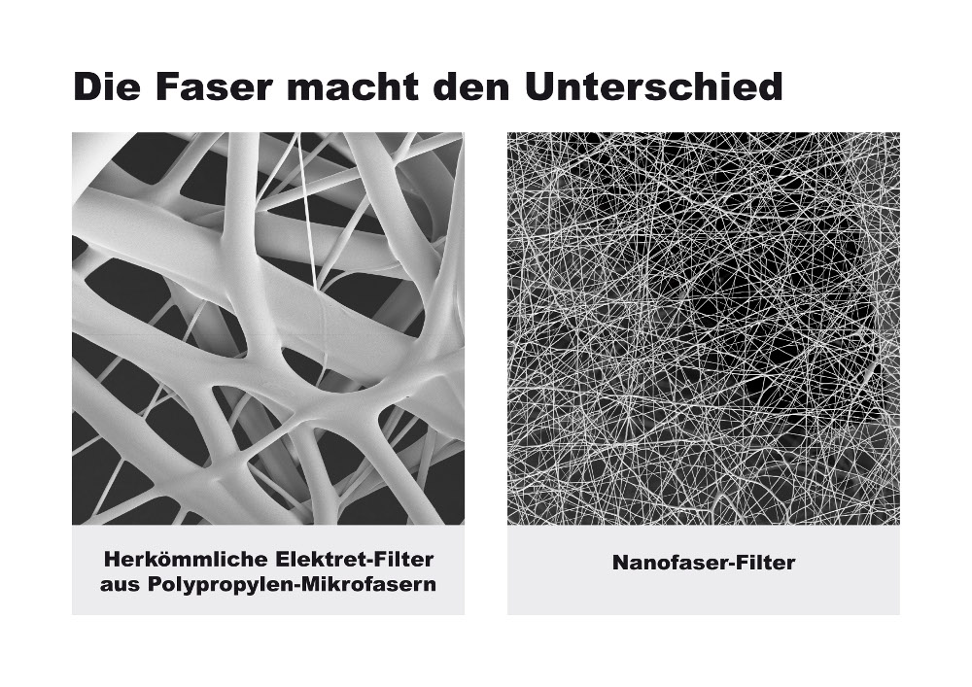

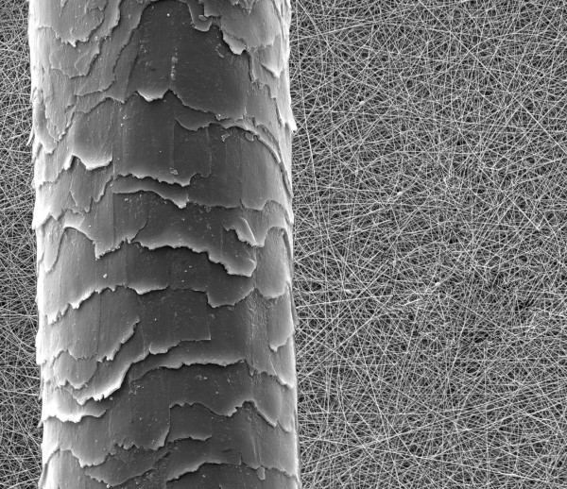

Nanofasern sind etwa 1.000-mal feiner als ein
menschliches Haar. Viren und Bakterien werden
durch Nanofaser-Filter mit einer Effektivität von
99,9% abgefangen.
Kontakt für Journalisten-Rückfragen
Elisabeth Leeb
[ PR-Beratung › Medienarbeit › Text ]
T: 0699/1 424 77 79
E: leeb.elisabeth@aon.at

Bildmaterial in Printqualität gibt’s unter www.menzl.com (Presse)
Copyright Grafiken: © Respilon, Abdruck honorarfrei

Elektronische Presseaussendungen
Wenn Sie in Zukunft keine elektronischen Presseaussendungen mehr erhalten wollen, dann antworten Sie bitte auf dieses Mail mit dem Betreff „Keine Presseinformation“. Wir werden Sie dann sofort aus allen Verteilern streichen.

